PEXESO- HLÁSKA Č

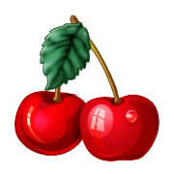  čerešne | čerešne | 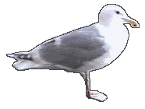  čajka | čajka
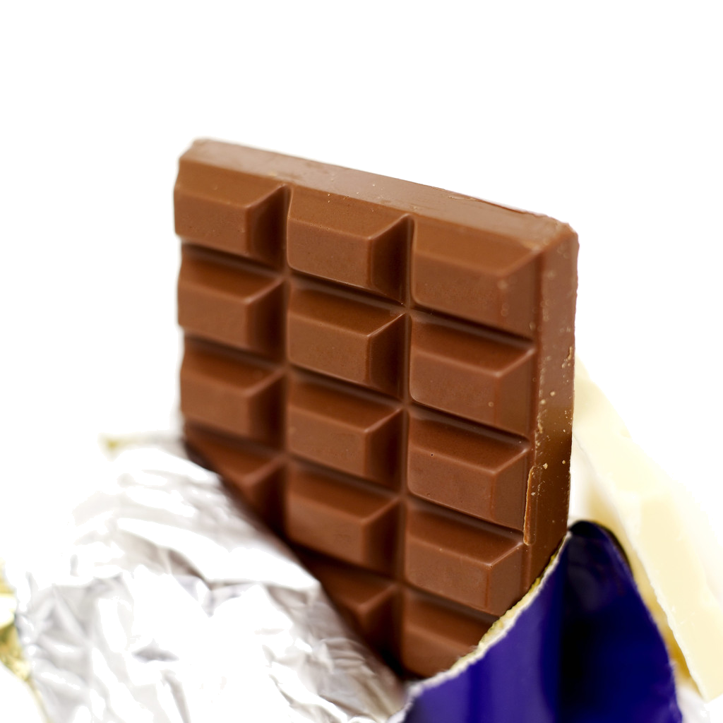  čokoláda | čokoláda | 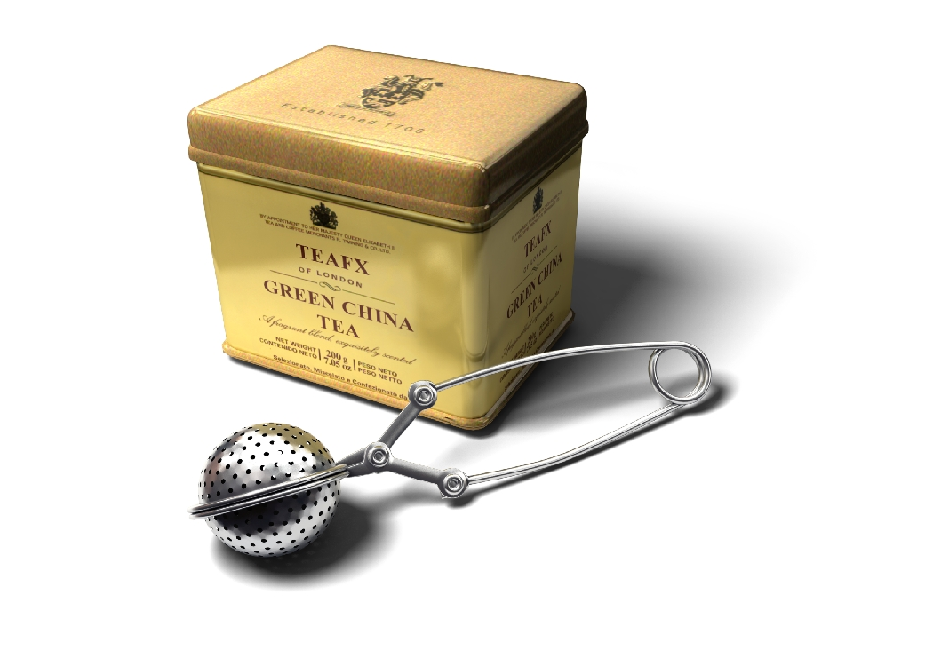  čaj | čaj
  čajník | čajník | činely | činely
  čašník | čašník |   čiapka | čiapka
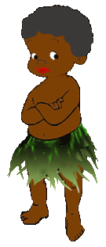  černoško | černoško |   číňan | číňan

